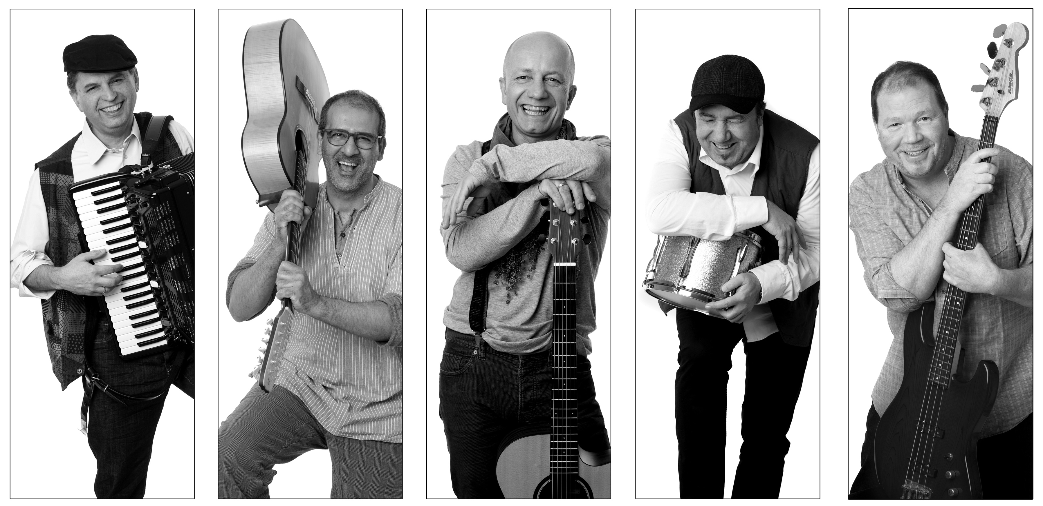

10 Jahre „Eure Jungs“

10 Jahre fantastische Hautnah-Konzerte ! 10 Jahre gut gelaunte Akustikmucke !
10 Jahre eigene, schwäbische Songs mit Texten, in denen sich jeder wieder findet ! 10 Jahre begeisterte Besucher unserer Konzerte: „Hammertexte“, „Megamelodien“, „ich war total geflasht“, „was für ein geiler Abend“, „tolle Musiker, die mit Begeisterung und Können glänzen“, „eins von den geilsten Konzerten, die ich je hatte“ (kleines Best of unseres Gästebuches ).
Es gibt also was zu feiern, wir freuen uns auf Euch !!!

Mehr Info´s, Musik, Video unter www.eure-jungs.de.
Die „Jungs“ im Einzelnen:
Falk Scheuber Songs, Gesang, Gitarre
Saffa Baschiri Gitarre, Gesang
Rolf Gommel Bass
Thomas Amann Akkordeon
Franco Ragazzo Percussion-Herdplatte, Gesang

